Конспект продуктивной деятельности лепка в старшей группе на тему:
«Фиалка»
Подготовила: Агапова Л. В., воспитатель первой квалификационной категории.
Задачи.
- Образовательная: учить создавать изображения одних и тех же предметов по– разному, вариативными способами, закрепить правила работы с пластилином: раскатывать пласт, пользоваться стекой при оформлении жилок листьев, разминать, оформлять края лепестков, передавая им характерную форму.
- Развивающая: развивать навыки коллективного творчества. Расширять образные представления детей.
- Воспитательная: воспитывать желание порадовать окружающих, создать для них что-то красивое. Вызывать чувство радости от созданного изображения.
Материал для занятия.
Для воспитателя: готовые образцы для показа.
Для детей: пластилин разных цветов, стеки, клеенки, влажные салфетки, стаканчики из-под йогурта.
Предварительная работа:
Наблюдение за комнатными растениями в уголке природы.
Рассматривание альбома «Цветы небывалой красоты».
Чтение стихотворений: В. Федоров «Белая роза», А. Фет «Первый ландыш», И. Бунин «Полевые цветы».
Проведение НОД на цветочную тематику.
Ход занятия.
1 часть. Организационная.
Сюрпризный момент - получение письма по электронной почте от Настеньки из сказки «Аленький цветочек».
«Здравствуйте, дети! Пишет вам Настенька из сказки «Аленький цветочек». Я услышала, что у вас в группе растет много комнатных растений. Я тоже хочу у себя в тридевятом царстве за морем океаном, развести красивые цветы. Мне очень нравятся фиалки, они такие разноцветные и цветут круглый год. Не могли бы вы мне подарить одну фиалку?».
2 часть. Игровая. Словесная игра «Назови цветок».
Воспитатель показывает картинки с изображением комнатных растений, а дети называют их.
3 часть. Решение проблемной ситуации: как помочь Настеньке?
Воспитатель: Как же нам помочь Настеньке?
Ответы детей.
Воспитатель: Предлагаю слепить для нашей гостьи из сказочной страны фиалку из разноцветного пластилина. А сейчас мы немного отдохнем.
4 часть. Физкультминутка
Я прошу подняться вас – это раз.
Повернулась голова – это два.
Руки вверх, вперед смотри – это три.
Руки разведем пошире на четыре.
С силой пальцы сжать, разжать – это пять.
Всем ребятам тихо сесть – это шесть!
5 часть. Рассматривание готового образца. Объяснение воспитателя.
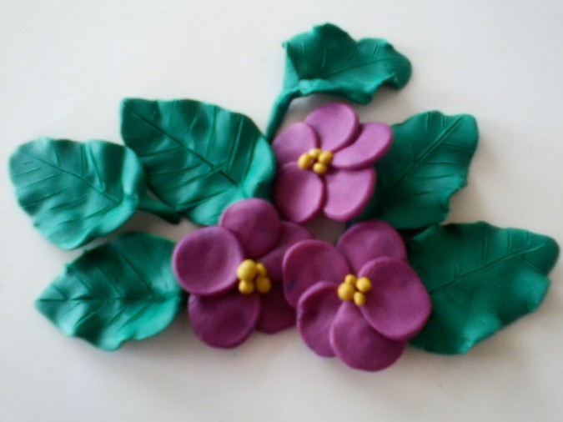
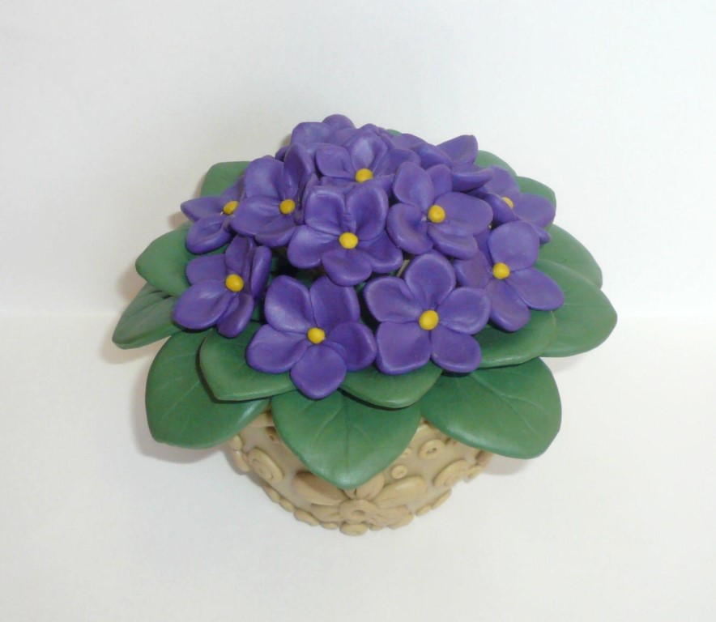
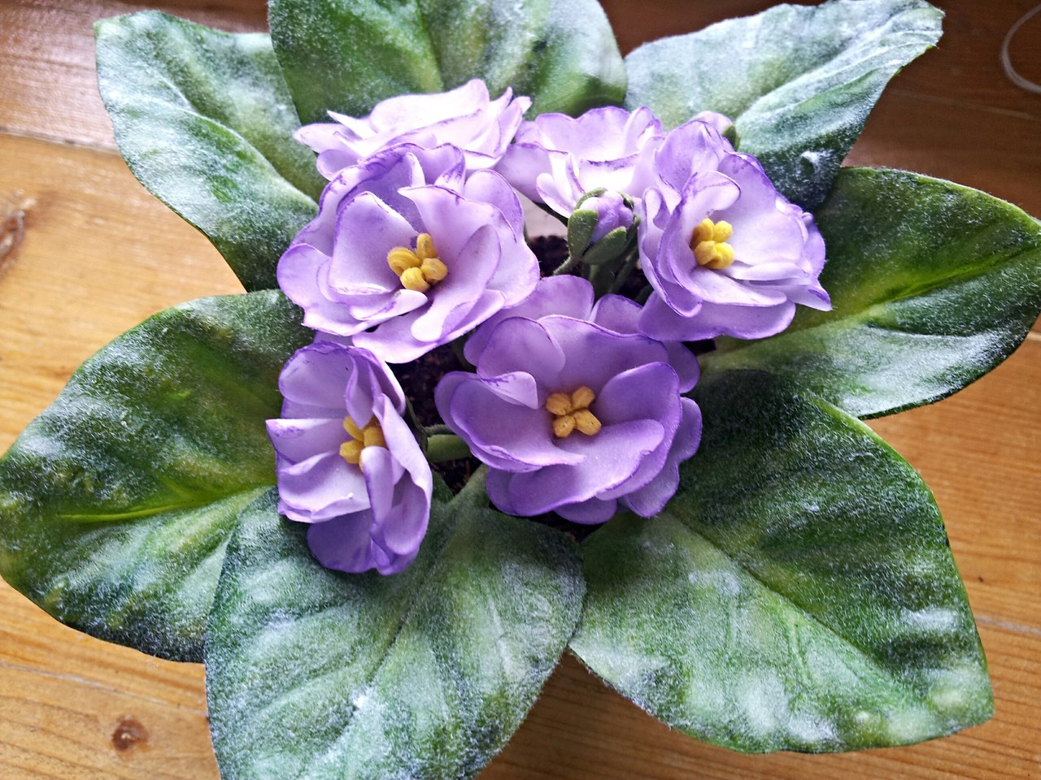
Воспитатель: Сейчас давайте рассмотрим фиалку, которая получилась у меня. Кто может описать фиалку: из каких деталей она сделана, сколько у нее лепестков, какой формы листики, какого цвета пластилин нужно взять для самого цветка фиалки?
Ответы детей.
Воспитатель: Чтобы фиалка росла у нас в горшочке, нам понадобится стаканчики из-под йогурта. Мы заполним его мятой бумагой или газетой, а сверху прикроем черным или коричневым пластилином. (показ). И у нас получится горшочек с настоящей землей, в которой будет расти наша фиалка. Как вы думаете, что нужно сделать потом?
Ответы детей.
Показ воспитателя: Правильно, сначала нужно вылепить листики. Отщипываем небольшие кусочки от зеленого пластилина, разминаем их в руках, а затем скатываем в шарики. Чтобы сделать листики фиалки характерной формы, расплющиваем каждый шарик, затем слегка вытягиваем пластилин с одной стороны, чтобы образовалась длинная ножка. Выдавите на поверхности листиков прожилки обратной стороной стеки. Сделав несколько листиков, их нужно налепить по окружности цветочного горшка, состыковывая тонкие стебельки в центре.
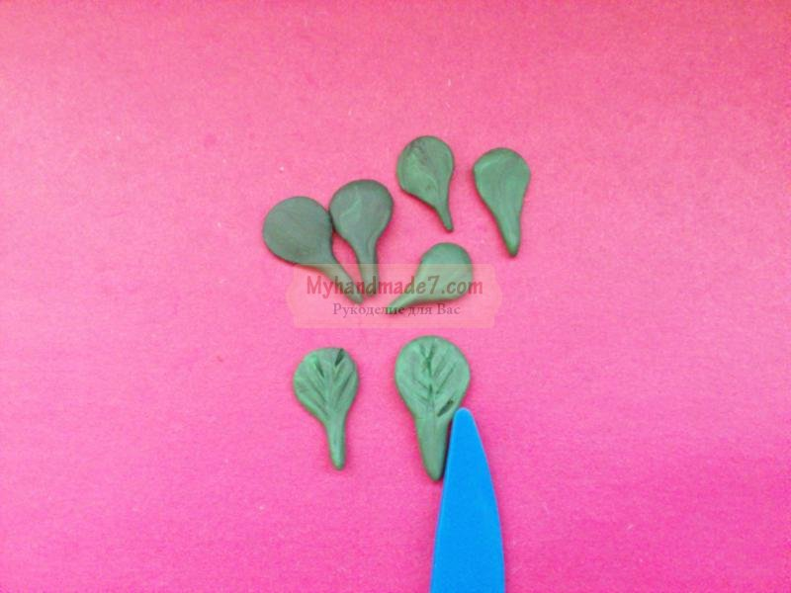
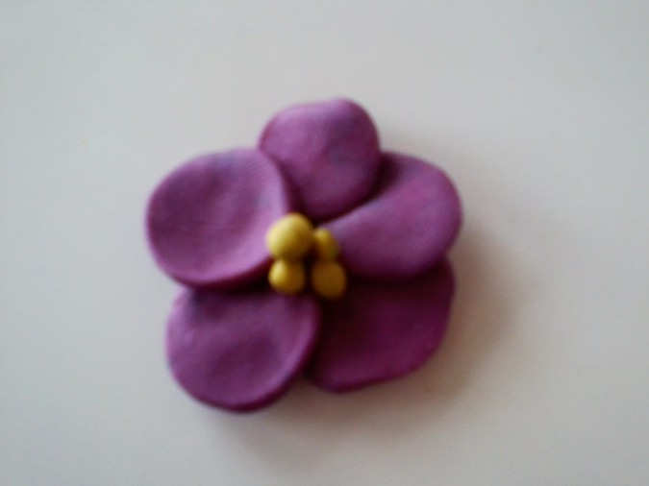
Затем лепим цветочки. Смешайте розовый и фиолетовый пластилин, оставляя легкий мраморный эффект. Отщипывая маленькие порции от общей массы, начинайте формировать плоские лепестки. Соберите цветочки из нескольких лепестков, добавляя желтую точку-сердцевинку и делая стекой неровный край. Полученные цветочки налепите сверху на листики, чтобы завершить композицию. Вот и готов прекрасный подарок для мамы или бабушки – фиалки из пластилина. Лепить цветы увлекательно и познавательно.
6 часть. Самостоятельная работа детей.
Воспитатель: Давайте подготовим наши пальчики к работе.
Пальчиковая гимнастика:
Вырос высокий росточек в горшочке (Кисти рук сложены «бутоном».)
Ласковым утром раскрыл лепесточки. (Пальцы рук разводятся в разные
стороны как лепестки)
Всем лепесткам красоту и питанье (Затем руки поворачиваются кистями
Дружно дают под землей корешки. Вниз.)
В процессе деятельности детей воспитатель поощряет самостоятельность, аккуратность, творчество. Тем детям, которые затрудняются в работе, воспитатель оказывает помощь.
7 часть. Выставка готовых работ.
После самостоятельной работы дети рассматривают готовые работы.
Воспитатель: Ребята сфотографируйте свою работу и пришлите нам фотографию. Полюбуемся на работы друг друга.

